Металлические и алюминевые двери «ФармСистем»
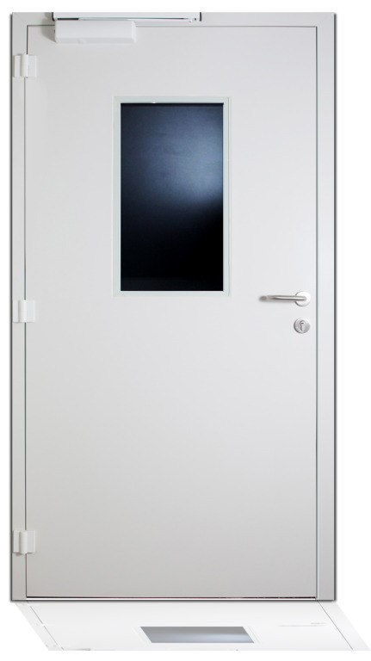

Широкое применение двери получили в медицинской отрасли (операционные блоки, отделения реанимации, родовые отделения), а также в производственных отраслях, где качество продукции закладывается технологией и организацией производства с использованием “чистых помещений”, таких как фармацевтика, электроника, микробиология, пищевая и другая промышленность.

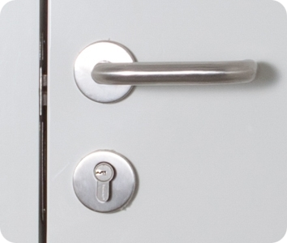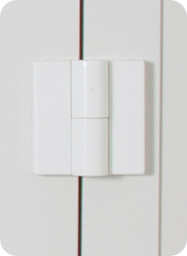

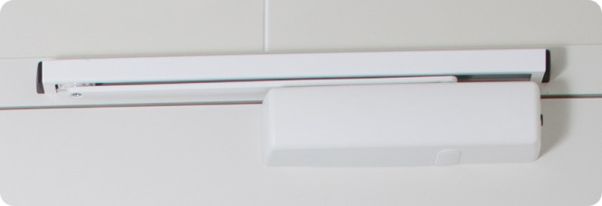

Металлические двери нашей компании, изготовленные по бесшовной технологии и без порогов c использованием известной финской фурнитуры фирмы “ABLOY”, обладают современным внешним видом и являются инновационным решением в строительстве высокотехнологичных "чистых помещений". Отсутствие порога позволяет легко провозить колесные объекты неограниченной массым через проем двери. К нижней части двери прикреплен автоматический подвижный резиновый уплотнитель, предотвращающий проток воздуха под дверью в закрытом положении с целью поддержания разницы давлений в помещении.

Полотно металлической двери представляет собой многослойную конструкцию, состоящую из металла и пенополиуретана. В качестве наружных оболочек применяется стальной оцинкованный лист толщиной 0.7 мм с полимерным покрытием полиэстер 25 мкм. Все межслойные пустоты полностью заполняются теплошумоизоляционным материалом, которым служит пенополиуретан плотностью 45±3кг/м3.

Уникальное свойство покрытия двери позволяет использовать широкий спектр дезинфицирующих растворов, в данное время требуемых к применению во многих отраслях производств (чистые помещения (GMP) - медицинских учреждений, фармацевтических производств, электроники и.т.д.).
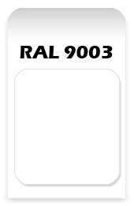
Цвет покрытия: гамма RAL, по умолчанию:
RAL 9002 (молочно-белый)
RAL 9003 (сигнально-белый)

Минимальная ширина полотна двери 300 мм.
Максимальная ширина полотна двери 1150 мм.

Полимерное покрытие двери:
Для изготовления дверей используется оцинкованная сталь марок 08 Ю, 08 КП, FePo3G, цинковое покрытие не менее 275 г/м2 (20 мкм). Окрашенное покрытие стали: полиэфирный лак, полиэстерлак, пластизоль, пурал. Для изготовления дверей мы предлагаем на Ваш выбор стальные листы различной толщины.

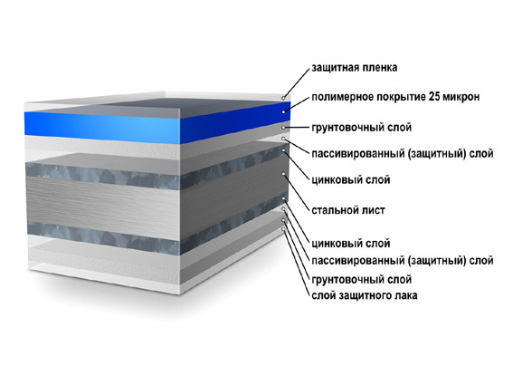
Остекление:
Как однопольные, так и двупольные двери поставляются с остеклением в стандартной комплектации. Окно выполняется из закалённого стекла размерами 700х400 мм. Стекло окна составляет единую поверхность с полотном двери. Шов заполняется герметичным уплотнителем. Если в двери не предусмотрено окно, то дверь является “глухой”.

В настоящее время производятся однопольные и двупольные распашные металлические двери высотой до 2200мм и толщиной дверного полотна 50 мм.

Фурнитура______________________________________________________________________________________________________

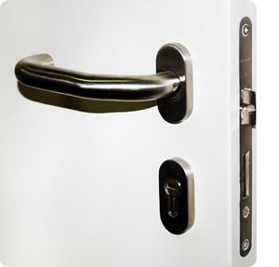
В дверях применяется фурнитура известной финской фирмы “ABLOY”. ABLOY – это изделия повышенной надежности, известные и высокоуважаемые во всем мире. Сегодня компания “ABLOY” является крупнейшим мировым производителем дверных замков и ведущим разработчиком и производителем дверных доводчиков и электромеханических замков, управляемых системами контроля доступа.

Электромагнитные замки
В качестве устройства для управляемого запирания и отпирания дверей в системах контроля и управления доступом применяются электромагнитные замки двух типов: сдвиговые и работающие на отрыв. В отличие от электромеханических, электромагнитные замки просты в эксплуатации, легко и быстро монтируются на дверь, имеют большой срок службы и невысокую цену.
Электромагнитные замки работающие на отрыв, удерживают двери в закрытом состоянии за счет действия сильного электромагнита, притягивающего к себе металлическую пластину, закрепленную на двери. Сдвиговые электромагнитные замки характеризуются усилием не на отрыв, как остальные электромагнитные замки, а на сдвиг в поперечном направлении. Благодаря этому сдвиговые замки могут быть как накладными, так и врезными. Для открытия двери используют кнопку выхода или же управляющий сигнал поступает с контроллера системы контроля и управления доступом. Однако при незапланированном отключении питания электромагнит отпускает пластину, и дверь переходит в незапертое состояние. Поэтому на наиболее ответственные двери устанавливают не только электромагнитные замки, но и обычные механические или электромеханические замки.

Доводчик
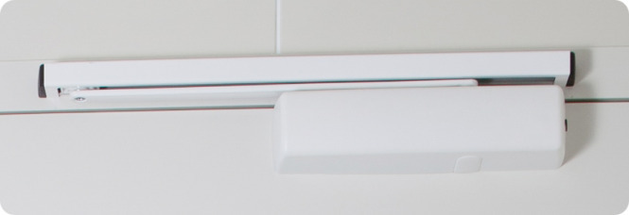

Каждый доводчик, обеспечивает выполнение одного из главных требований корректной работы системы контроля и управления доступом – гарантированное захлопывание двери за каждым человеком. Шестерённо-реечный доводчик с гидравлическим демпфером компании Abloy полностью отвечает таким требованиям и позволяет регулировать процесс открывания и закрывания двери с минимальными ударными нагрузками на исполнительные элементы системы – замки и защелки, обеспечивая более продолжительный срок их службы. В то же время, доводчики могут устанавливаться на дверные полотна для тепло-шумоизоляции и экономии энергии.
Малогабаритный дверной доводчик полностью отвечает всем требованиям стандарта EN1154 и соответствует категориям EN3-EN5. Этот доводчик подходит для всех типов дверей с массой до 100 кг и шириной до 1250 мм. Он может монтироваться на полотно двери и на дверную коробку, а также позволяет настроить оптимальные режимы открывания и закрывания двери. Этот дверной доводчик надежно работает при температурах от -35 до +45 градусов Цельсия, прост в монтаже и техобслуживании, а его конструкция предусматривает защиту от неправильной установки и вандалов.
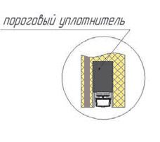

Для обеспечения требований “чистых помещений” в дверном блоке применяется пороговый уплотнитель. Саморегулирование ленточной части устройства обеспечивает равномерное и плотное прилегание к полу при закрытии, предотвращая проток воздуха под дверью (с целью поддержания разницы давлений в помещении).

Вся продукция нашей компании поставляется в защищенной самоприклеивающейся пленке толщиной 60 мк и в упаковке, обеспечивающей ее сохранность при перевозке автотранспортом.

Схема конструкций металлических дверных блоков с размерами
В настоящее время мы производим однопольные (рис. 1) и двупольные (рис. 2) распашные металлические двери высотой до 2200 мм и толщиной дверного полотна 50 мм.
В конструкции дверного полотна (рис. 3) предусмотрены все необходимые закладные элементы для размещения и крепления механизмов и деталей распашной металлической двери.
Возможно изготовление дверей по индивидуальным размерам заказчика.

Все изображения масштабируемы (для увеличения кликните по ним)

___Однопольные двери___
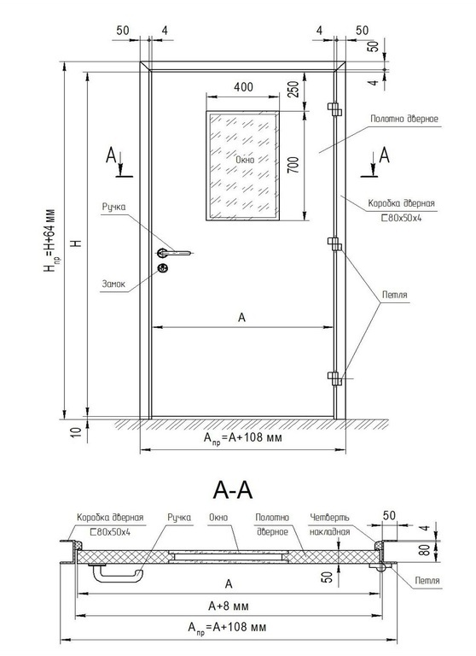
Рис. 1 - Двери однопольные

Размеры  двери | А, мм
 | 600 | 700 | 750 | 800 | 900 | 1000 | 1100
В, мм | 2000 | 2000 | 2000 | 2000 | 2000 | 2000 | 2000
 | 2100 | 2100 | 2100 | 2100 | 2100 | 2100 | 2100
 | 2200 | 2200 | 2200 | 2200 | 2200 | 2200 | 2200

___Двупольные двери___
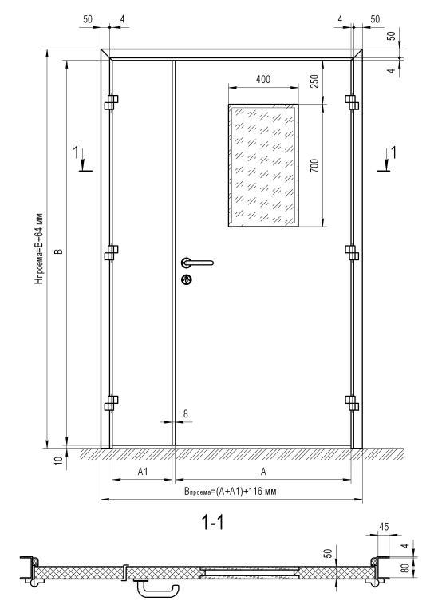
Рис. 2 - Двери двупольные

Размеры  двери | А и А1, мм
 | 300 | 600 | 700 | 750 | 800 | 900 | 1000 | 1100
В, мм | 2000 | 2000 | 2000 | 2000 | 2000 | 2000 | 2000 | 2000
 | 2100 | 2100 | 2100 | 2100 | 2100 | 2100 | 2100 | 2100
 | 2200 | 2200 | 2200 | 2200 | 2200 | 2200 | 2200 | 2200

___Закладные элементы двери___
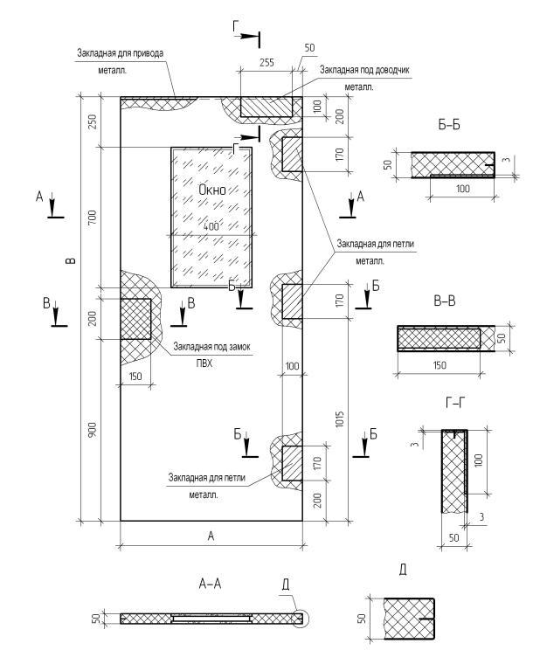
Рис. 3 – Закладные элементы двери

___Варианты крепления дверной коробки___
